**Capítulo 3, Lección 3: densidad del agua**

***Conceptos clave***

* Al igual que los sólidos, los líquidos también tienen su propia densidad característica.
* El volumen de un líquido se puede medir directamente utilizando un cilindro graduado.
* Las moléculas de diferentes líquidos tienen tamaños y masas distintos.
* La masa y el tamaño de las moléculas en un líquido y la proximidad con la que se agrupan entre sí determinan la densidad del líquido.
* Así como con los sólidos, la densidad de un líquido es igual a la masa del líquido dividida entre su volumen; D = m/v.
* La densidad del agua es de 1 gramo por centímetro cúbico.
* La densidad de una sustancia es la misma independientemente del tamaño de la muestra.

***Resumen***

Los alumnos miden el volumen y la masa de agua para determinar su densidad. Luego, toman la masa de diferentes volúmenes de agua y descubren que la densidad es siempre la misma. Los alumnos realizan un gráfico de la relación entre el volumen y la masa de agua.

***Objetivo***

Los alumnos podrán medir el volumen y la masa de agua y calcular su densidad. Podrán explicar que, dado que cualquier volumen de agua siempre tiene la misma densidad, a una temperatura determinada, la densidad es una propiedad característica del agua.

***Evaluación***

La hoja de actividades servirá como el componente de evaluación de cada plan de lección 5-E. Las hojas de actividades son evaluaciones formativas del progreso y la comprensión de los alumnos. Al final de cada capítulo se incluye una evaluación sumativa más formal.

***Seguridad***

Asegúrate de que tú y los alumnos usen gafas protectoras adecuadas.

***Materiales para cada grupo***

* Cilindro graduado, 100 ml
* Agua
* Balanza que mida en gramos (capaz de medir más de 100g)
* Gotero

***Materiales para la demostración***

* Agua
* Dos cubos o recipientes grandes idénticos

# INVOLÚCRATE

## Haz una demostración para introducir la idea de que el agua tiene densidad.

**Materiales**

* + Agua
  + Dos cubos o recipientes grandes idénticos

## Preparación del maestro

* + Llena un balde hasta la mitad y agrega solo aproximadamente 1 vaso de agua al otro.

## Procedimiento

1. Designa un alumno para que levante ambos baldes de agua.
2. Pregunta al voluntario qué balde parece tener más masa.

## Resultados esperados

El balde que contiene más agua tiene más masa.

Pregunta a los alumnos:

## En las Lecciones 1 y 2, descubrieron la densidad de los sólidos midiendo su masa y volumen. ¿Creen que un líquido, como el agua, puede tener densidad?

Los alumnos deben darse cuenta de que el agua tiene volumen y masa. Debido que D = m/v, el agua también debe tener densidad.

## ¿Cómo podrían encontrar la densidad de un líquido como el agua?

No se espera que los alumnos puedan responder esta pregunta en su totalidad en este momento. Pretende ser una introducción a la investigación. Pero los alumnos pueden darse cuenta de que, de alguna manera, deberían poder encontrar la masa y el volumen del agua.

## ¿Podrá ser que las dos cantidades de agua que levantó tu compañero, la pequeña y la grande, tengan la misma densidad?

Es posible que los alumnos señalen que el balde con más agua tiene más masa, pero un mayor volumen. El balde con menos masa tiene menos volumen. Por lo tanto, es posible que diferentes cantidades de agua tengan la misma densidad.

## Entrega a cada alumno una hoja de actividades.

Los alumnos registrarán sus observaciones y responderán preguntas sobre la actividad en la hoja de actividades. *Las secciones Explícalo con átomos y moléculas* y *Aprende más* de la hoja de actividades se completarán en conjunto con la clase, en grupos o individualmente, según tus instrucciones. Mira la versión para el maestro de la hoja de actividades para encontrar las preguntas y respuestas.

# EXPLORA

## Analiza con los alumnos cómo encontrar el volumen y la masa de agua.

Diles a los alumnos que van a intentar encontrar la densidad del agua.

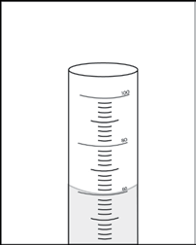Pregunta a los alumnos:

## ¿Qué dos cosas necesitan saber para poder encontrar la densidad del agua?

Los alumnos deben darse cuenta de que necesitan tanto el volumen como la masa de una muestra de agua para encontrar su densidad.

## ¿Cómo se puede medir un *volumen* de agua?

Sugiere a los alumnos que usen un cilindro graduado para medir el volumen en mililitros. Recuerda a los alumnos que cada mililitro equivale a 1 cm3.

## ¿Cómo se puede medir la *masa* del agua?

Sugiere a los alumnos que usen una balanza para medir la masa en gramos. Diles a los alumnos que pueden encontrar la masa pesando el agua. Sin embargo, debido a que el agua es un líquido, debe estar en algún tipo de recipiente. Entonces, para pesar el agua, también tienen que pesar el recipiente. Explica que tendrán que restarle la masa de un cilindro graduado vacío a la masa del cilindro con el agua para obtener solamente la masa del agua.

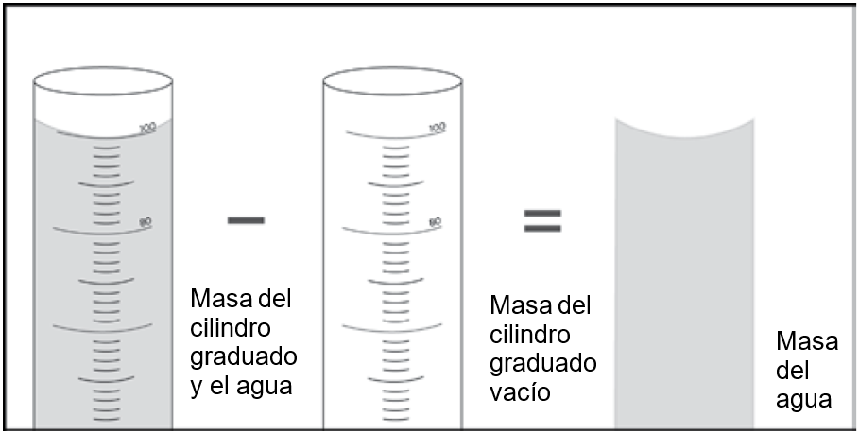*Determinación de la masa del agua*

## Pide a los alumnos que encuentren la masa de diferentes volúmenes de agua para mostrar que la densidad del agua no depende del tamaño de la muestra.

**Pregunta para investigar**

¿Las diferentes cantidades de agua tienen la misma densidad?

## Materiales para cada grupo

* + Cilindro graduado, 100 ml
  + Agua
  + Balanza que mida en gramos (capaz de medir más de 100 g)
  + Gotero

## Procedimiento

1. 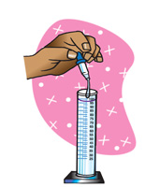Averigua la masa de un cilindro graduado vacío. Registra la masa en gramos en la tabla de la hoja de actividades.
2. Vierte 100 ml de agua en el cilindro graduado. Intenta ser lo más preciso posible verificando que el menisco esté exactamente en la marca de los 100 ml. Usa un gotero para agregar o eliminar pequeñas cantidades de agua.
3. Pesa el cilindro graduado, ahora con el agua. Registra la masa en gramos.
4. 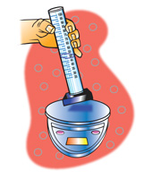Para encontrar la masa de agua, debes restarle la masa del cilindro graduado vacío. Registra en la tabla la masa de 100 ml de agua.
5. Usa la masa y el volumen del agua para calcular la densidad. Registra la densidad en g/cm3 en la tabla.
6. Vierte agua hasta que tengas 50 ml en el cilindro graduado. Si accidentalmente viertes un poco más de agua, agrega agua hasta que se acerque lo más posible a los 50 ml.
7. Encuentra la masa de 50 ml de agua. Registra la masa en la hoja de actividades. Calcula y registra la densidad.
8. Luego, desecha agua hasta que tengas 25 ml de agua en el cilindro

graduado. Busca la masa de 25 ml de agua y regístrala en la tabla. Calcula y registra la densidad.

|  |  |  |  |
| --- | --- | --- | --- |
| **Encontrar la densidad de diferentes volúmenes de agua** | | | |
| Volumen de agua | 100 mililitros | 50 mililitros | 25 mililitros |
| Masa del cilindro graduado + agua (g) |  |  |  |
| Masa del cilindro graduado vacío (g) |  |  |  |
| Masa del agua (g) |  |  |  |
| Densidad del agua (g/cm3) |  |  |  |

## Resultados esperados

La densidad del agua debe ser cercana a 1 g/cm3. Esto es cierto para 100, 50 o 25 ml.

Pregunta a los alumnos:

## Observen los valores de densidad de la tabla. ¿La densidad de los diferentes volúmenes de agua es aproximadamente la misma?

Ayuda a los alumnos a ver que la mayoría de los valores diferentes para la densidad están cerca de 1 g/cm3. Pueden preguntarse por qué sus valores no son exactamente 1 g/cm3. Podría deberse a imprecisiones en la medición. Otro motivo es que la densidad del agua cambia con la temperatura. El agua es más densa a 4 °C y a esa temperatura tiene una densidad de 1 g/cm3. A temperatura ambiente, alrededor de 20 °C a 25 °C, la densidad está en torno de los 0.99 g/cm3.

## ¿Cuál es la densidad del agua en g/cm3?

Las respuestas de los alumnos variarán, pero sus valores deberían ser próximos a 1 g/cm3 en su mayoría.

## Pide a los alumnos que grafiquen sus resultados.

Ayuda a los alumnos a hacer un gráfico de los datos en su hoja de actividades. El eje x debe corresponder al volumen; el eje y a la masa.

Cuando los alumnos grafican sus datos, debe haber una línea recta que muestre que a medida que aumenta el volumen, la masa aumenta en la misma cantidad.

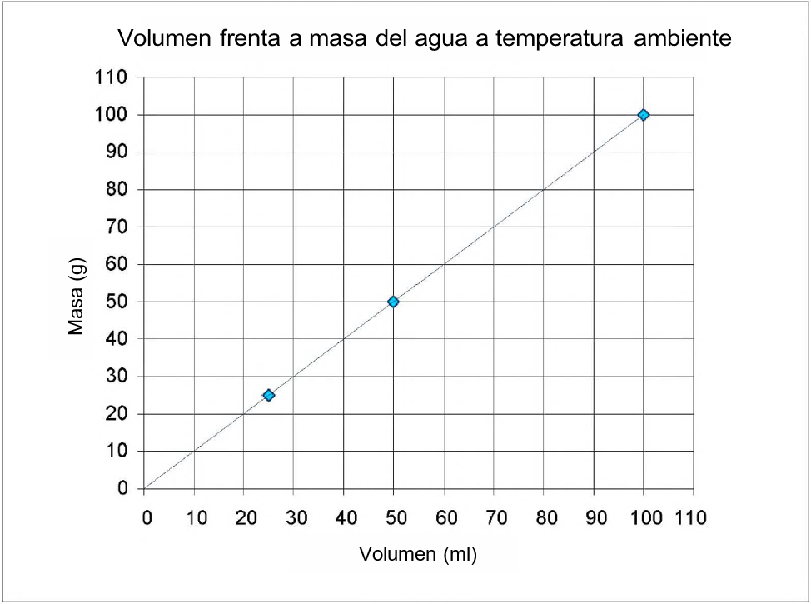

## Analiza las observaciones, los datos y los gráficos de los alumnos.

Pregunta a los alumnos:

## Utilicen su gráfico para encontrar la masa de 40 ml de agua. ¿Cuál es la densidad de este volumen de agua?

La masa de 40 ml de agua es de 40 gramos. Dado que D = m/v y ml = cm3, la densidad del agua es de 1 g/cm3.

## Elijan un volumen de entre 1 y 100 ml. Usen sus gráficos para encontrar la masa. ¿Cuál es la densidad de este volumen de agua?

Ya sea que los alumnos pesen 100, 50, 25 ml o cualquier otra cantidad, la densidad del agua siempre será de 1 g/cm3.

Diles a los alumnos que la densidad es una propiedad característica de una sustancia. Esto significa que la densidad de una sustancia es la misma independientemente del tamaño de la muestra.

Pregunta a los alumnos:

## ¿La densidad es una propiedad característica del agua? ¿Cómo lo saben?

La densidad es una propiedad característica del agua porque la densidad de cualquier muestra de agua (a la misma temperatura) es siempre la misma. La densidad es de 1 g/cm3.

# EXPLICA

## Explica por qué la densidad de una muestra de agua de cualquier tamaño es siempre la misma.

**Proyecta la imagen *Densidad del agua*.** [www.acs.org/middleschoolchemistry-es/simulations/chapter3/lesson3.html](http://www.acs.org/middleschoolchemistry-es/simulations/chapter3/lesson3.html)

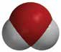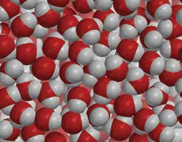

Todas las moléculas de agua tienen la misma masa y tamaño. Las moléculas de agua también están muy apretadas entre sí. Se agrupan de la misma manera a lo largo de toda una muestra de agua. Por lo tanto, si un volumen de agua tiene una determinada masa, el doble del volumen tendrá el doble de la masa, el triple del volumen tendrá el triple de masa, etc. Independientemente del tamaño de la muestra de agua que se esté midiendo, la relación entre la masa y el volumen siempre será la misma. Debido a que D = m/v, la densidad será la misma para cualquier cantidad de agua.

**Proyecta la animación *Agua líquida*.**

[www.acs.org/middleschoolchemistry-es/simulations/chapter3/lesson3.html](http://www.acs.org/middleschoolchemistry-es/simulations/chapter3/lesson3.html)

Las moléculas de agua siempre están en movimiento. Pero, en promedio, se agrupan de la misma manera en toda su extensión. Por lo tanto, la relación entre la masa y el volumen es la misma, lo que hace que la densidad sea la misma. Esto es cierto independientemente del tamaño de la muestra o del lugar de donde selecciones la muestra.

# AMPLÍA

## Pida a los alumnos que consideren si la densidad de una pieza grande de una sustancia sólida es la misma que la densidad de una pieza más pequeña.

Da tiempo a los alumnos para calcular la densidad de cada una de las tres muestras que están dibujadas en su hoja de actividades y responde las preguntas relacionadas.

Pregunta a los alumnos:

## La densidad de un líquido es la misma independientemente del tamaño de la muestra. ¿Podría esto también ser cierto para los sólidos? Calcula la densidad de cada una de las tres muestras para averiguarlo.

Sí. La densidad de una sustancia sólida es la misma independientemente de cuán grande o pequeña sea la muestra.

## La muestra A tiene una masa de 200 g. ¿Cuál es la densidad de la muestra A?

D = m/v

D = 200 g/100 cm3

D = 2 g/cm3

## Si cortas la muestra A a la mitad y observas solo una mitad, tendrías la muestra B. ¿Cuál es la densidad de la muestra B?

Si los alumnos no saben cuál es la masa, indica que es la mitad de la masa de la muestra A. Debido a que la muestra A era de 200 g, la muestra B es la mitad del volumen y, por lo tanto, la mitad de la masa (100 g).

D = m/v

D = 100 g/50 cm3 D = 2 g/cm3

## Si cortas la muestra B al medio, obtendrás

**la muestra C. ¿Cuál es la densidad de la muestra C?**

D = m/v

D = 50 g/25 cm3 D = 2 g/cm3